Muévete Cerca — Documento de idea (MAD Open Data Challenge 2026)
Oct 5, 2026 · @Manuel

1. Resumen de la propuesta
Muévete Cerca es una aplicación web que convierte datos abiertos de la Comunidad de Madrid en una recomendación personalizada de actividad física y ocio saludable: qué hacer, dónde, cuándo y por qué ruta llegar.
El ciudadano no recibe un mapa lleno de datos, sino una decisión explicada: "corre en este parque a las 20:00; la temperatura baja, el aire es bueno y el 68 % del camino va por zona verde". Una vista de municipio resume además qué servicios y condiciones ofrece cada localidad, para valorar su calidad de vida.
Campo | Contenido
Título | Muévete Cerca: tu plan de actividad física y ocio saludable en la Comunidad de Madrid
Áreas del reto | Bienestar y salud, con apoyo en transportes
Destinatario | Ciudadanía, sin registro y sin declarar datos de salud
Experiencia principal | "Quiero hacer X → dime dónde y cuándo → llévame por la mejor ruta"
Entregable el 20 de octubre | MVP web funcional sobre datos reales, usable desde el móvil
Equipo | Pendiente de completar (máximo 4 personas)

2. Problema, usuarios y encaje con el reto

Problema
La información para decidir cómo moverse existe, pero está dispersa y nadie la cruza para el ciudadano.
- Información dispersa. Instalaciones deportivas, parques, calidad del aire, tráfico y previsión meteorológica están en portales distintos.
- Decisiones a ciegas. Se sale a correr con ozono alto o a pasear a las 17:00 con 36 °C porque nada avisa de que a las 20:30 sería mejor.
- La ruta directa suele ser la peor. El camino más corto a pie acostumbra a ser la avenida con más tráfico y peor aire.

Usuarios objetivo
Usuario | Necesidad | Qué obtiene
Persona que quiere hacer una actividad concreta | Saber dónde y cuándo hacerla cerca | Las tres mejores opciones puntuadas, ampliables, con mejor franja y ruta
Persona con tiempo libre y sin plan | Que le propongan algo adecuado al día | Propuestas variadas con el modo "Sorpréndeme"
Persona con necesidades específicas (mayor, familia con carrito, sensible a la contaminación) | Recomendaciones adaptadas a su situación | Umbrales y rutas ajustados a su perfil
Persona que valora un municipio para vivir | Conocer qué ofrece para su bienestar | Vista de municipio según sus preferencias

Encaje con las bases
- Áreas del reto: bienestar y salud (actividad física, exposición a calor y contaminación) y transportes (movilidad a pie, tráfico).
- Ejemplos de las bases: fusiona dos de ellos, los planes de actividad física según ubicación y meteorología y los paseos por entornos saludables evitando tráfico y mala calidad del aire.
- Objetivo de elegir municipio: la vista de municipio pone en valor los servicios y condiciones de cada localidad como elementos para decidir dónde vivir.
- Requisitos técnicos: consume las API del catálogo de datos abiertos de la Comunidad de Madrid y los servicios de la IDEM, y entrega un MVP funcional.

3. Alcance del MVP: funcionalidades clave
El MVP cierra una única experiencia de principio a fin y cinco funcionalidades que la sostienen. Todo lo demás se declara como evolución (sección 9).
ID | Funcionalidad | Qué hace | Decisión que resuelve
F1 | Recomendador de actividad | El usuario elige una actividad (correr, caminar, nadar, pádel u otra) o pulsa "Sorpréndeme"; el sistema propone los tres mejores lugares cercanos puntuados de 0 a 10, con la opción de ver más | Qué y dónde
F2 | Información contextual y mejor franja | Cruza previsión meteorológica horaria y calidad del aire para puntuar cada opción y proponer la mejor hora del día | Cuándo
F3 | Mapa interactivo y ruta saludable | Muestra las opciones en el mapa y compara la ruta directa con una ruta a pie con menos tráfico y más zona verde | Cómo llegar
F4 | Personalización básica | Tiempo disponible, distancia máxima, interior o exterior, perfil opcional y la importancia que el usuario da a cada factor (cercanía y rapidez, sombra y zona verde, aire limpio, meteorología); cada cambio recalcula el resultado | Adaptación al caso de cada persona
F5 | Vista de municipio | Resume servicios y condiciones del municipio (deporte, naturaleza, movilidad, salud, educación, conectividad) y cómo encajan con las preferencias del usuario | Qué ofrece el lugar donde vivo o quiero vivir

Flujo de uso del MVP
- El usuario indica qué quiere hacer, o elige "Sorpréndeme".
- La aplicación analiza el contexto: actividad, meteorología, aire, tráfico y entorno.
- Muestra las mejores opciones: ubicaciones cercanas, mejor franja horaria y puntuación.
- Presenta la ruta recomendada comparada con la ruta directa.
- El usuario explora el municipio y cómo se ajusta a sus necesidades.

Cobertura
- Recomendación de destinos y vista de municipio: toda la Comunidad de Madrid.
- Ruta saludable: dos o tres municipios piloto, para que el grafo peatonal sea manejable. Pendiente de elegir cuáles.

Fuera del MVP
Reservas, precios y ocupación de instalaciones, plan con amigos, planificación semanal, rutas circulares, llegada en transporte público, índice UV, polen y cualquier comparación del tipo "este municipio es mejor que aquel". Tampoco se incorporan modelos de IA generativa: el motor es de reglas explicables.

4. Requisitos funcionales del MVP
Diecinueve requisitos con dos niveles de prioridad: Must es imprescindible para la demo del 20 de octubre y Should entra cuando el núcleo esté probado.
ID | Funcionalidad | Requisito | Prioridad
RF-01 | F1 | El sistema obtiene la ubicación por navegador o por dirección o municipio escritos por el usuario | Must
RF-02 | F1 | El usuario puede elegir una actividad de un catálogo cerrado: correr, caminar, nadar, pádel y otras que los datos permitan distinguir | Must
RF-03 | F1 | En modo "Sorpréndeme", con ubicación y tiempo disponible, el sistema propone tres opciones de tipos distintos, ampliables con "Ver más opciones" | Must
RF-04 | F1 | El sistema mantiene un catálogo unificado de destinos (instalaciones deportivas, parques y zonas verdes) con tipo, actividades admitidas, interior o exterior y coordenadas | Must
RF-05 | F1 | El sistema muestra por defecto los tres mejores destinos ordenados, cada uno con distancia, tiempo a pie y puntuación de 0 a 10, y ofrece la opción "Ver más opciones" para ampliar la lista con los siguientes destinos | Must
RF-06 | F2 | El sistema consulta la previsión meteorológica horaria y la calidad del aire de la estación más cercana a cada destino | Must
RF-07 | F2 | La puntuación combina cercanía, adecuación a la actividad, zona verde, calidad del aire y meteorología; el usuario decide a qué factores dar más importancia (RF-16) y, si no lo hace, se aplican pesos por defecto | Must
RF-08 | F2 | El sistema evalúa cada hora de la ventana indicada y propone la mejor franja para la actividad | Must
RF-09 | F2 | Con lluvia, calor extremo o aire desfavorable, el sistema propone una instalación cubierta u otra franja | Must
RF-10 | F2 | Cada recomendación incluye su explicación en lenguaje llano ("¿Por qué te recomendamos este lugar?") | Must
RF-11 | F3 | El mapa muestra la ubicación del usuario y los destinos recomendados, sincronizado con la lista | Must
RF-12 | F3 | El sistema calcula una ruta a pie saludable y la ruta directa, y las compara por distancia, tiempo, porcentaje por zona verde y tramos junto a tráfico intenso | Must
RF-13 | F3 | El resumen de ruta añade desnivel, sombra estimada y fuentes de agua donde existan datos | Should
RF-14 | F4 | El usuario puede fijar tiempo disponible, distancia máxima a pie e interior, exterior o indiferente | Must
RF-15 | F4 | El usuario puede elegir un perfil opcional (general, persona mayor, familia con carrito, sensible a la contaminación) que ajusta umbrales y filtros de ruta | Must
RF-16 | F4 | El usuario puede decidir a qué dar más importancia ajustando el peso de cada factor de la puntuación (cercanía y rapidez, sombra y zona verde, aire limpio, meteorología) y el resultado se recalcula sin reiniciar el flujo | Must
RF-17 | F5 | La vista de municipio muestra indicadores por categoría: deporte, naturaleza, movilidad, salud, educación y conectividad | Must
RF-18 | F5 | La vista de municipio explica cómo encaja el municipio con las preferencias del usuario, sin ordenar ni comparar municipios entre sí | Should
RF-19 | Transversal | Cada dato mostrado indica su fuente y fecha de actualización; las instalaciones enlazan a su web cuando exista | Should

5. Requisitos no funcionales
Doce requisitos de calidad. Los valores numéricos son objetivos propuestos para el MVP, a validar durante el desarrollo.
ID | Categoría | Requisito | Criterio de aceptación
RNF-01 | Usabilidad | Cualquier persona llega a una recomendación sin instrucciones | Primera recomendación en tres interacciones o menos y en menos de un minuto
RNF-02 | Usabilidad | Lenguaje llano, sin términos técnicos ni siglas de contaminantes sin explicar. | Cada indicador lleva etiqueta de texto ("Aire bueno", "Bajo tráfico")
RNF-03 | Accesibilidad | Interfaz adaptada a móvil y de lectura rápida: el estado de cada opción se entiende de un vistazo mediante iconos y colores | Diseño responsive; cada indicador (temperatura, aire, tráfico, puntuación) combina icono, color de semáforo (verde, ámbar, rojo) y etiqueta de texto breve; los mismos iconos y colores significan lo mismo en todas las pantallas; la información no depende solo del color; contraste conforme a WCAG 2.1 nivel AA
RNF-04 | Rendimiento | Respuesta ágil en la demo | Recomendación en menos de 3 segundos; ruta en menos de 5 segundos en municipio piloto
RNF-05 | Privacidad | Sin registro ni almacenamiento de datos personales | La ubicación se usa solo en la consulta; no se piden ni guardan datos de salud; conforme al RGPD y la LOPDGDD
RNF-06 | Datos abiertos | Consumo automatizado de las fuentes | Datos de la Comunidad de Madrid obtenidos por la API del catálogo y servicios de la IDEM, no por carga manual
RNF-07 | Actualización | Datos al día | Datos estáticos refrescados a diario; calidad del aire y previsión, cada hora
RNF-08 | Disponibilidad | Tolerancia al fallo de una fuente externa | Si una fuente no responde se usa el último dato en caché y se avisa al usuario
RNF-09 | Explicabilidad | Resultados trazables | Motor de reglas y puntuación ponderada; umbrales tomados de índices oficiales y citados en la aplicación
RNF-10 | Responsabilidad | Recomendaciones orientativas, no consejo médico | Aviso visible; el aire a nivel de calle se presenta como estimación
RNF-11 | Licencias | Respeto a la licencia de cada dataset y atribución de fuentes | Listado de fuentes y licencias en la aplicación; resultados publicables con licencia Creative Commons con atribución
RNF-12 | Mantenibilidad | Tecnologías abiertas y solución ampliable | Repositorio y prototipo accesibles para el jurado; añadir un municipio no exige cambios de código

6. Casos de uso
Seis casos de uso cubren el MVP. El actor principal es siempre el ciudadano; los actores secundarios son las fuentes de datos externas (catálogo de datos abiertos de la Comunidad de Madrid, IDEM, AEMET y OpenStreetMap).
ID | Caso de uso | Funcionalidad | Requisitos
CU-01 | Obtener recomendación para una actividad concreta | F1, F2 | RF-01, 02, 04 a 10
CU-02 | Obtener propuestas con "Sorpréndeme" | F1, F2 | RF-01, 03 a 10
CU-03 | Consultar el detalle de una recomendación | F2 | RF-08, 10, 19
CU-04 | Comparar la ruta saludable con la directa | F3 | RF-11 a 13
CU-05 | Ajustar preferencias y perfil | F4 | RF-14 a 16
CU-06 | Explorar un municipio | F5 | RF-17, 18
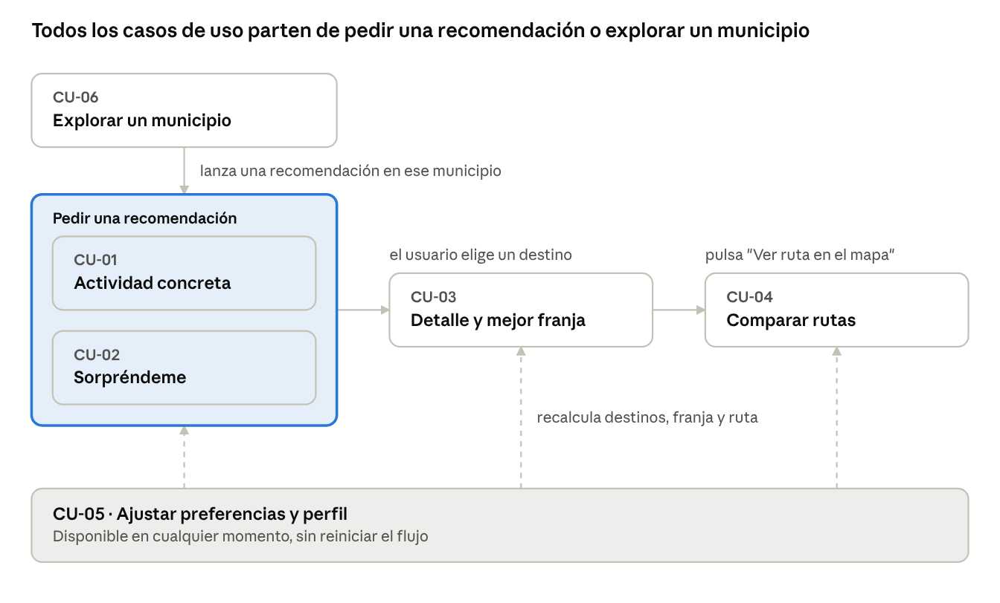
Flujo entre casos de uso · 6 casos
CU-01 y CU-02 desembocan en el detalle (CU-03) y en la ruta (CU-04); CU-05 puede ejecutarse en cualquier punto y CU-06 es una entrada alternativa.

CU-01. Obtener recomendación para una actividad concreta
- Objetivo: saber dónde y cuándo practicar una actividad elegida.
- Precondición: el usuario ha dado su ubicación o la ha escrito.
- Postcondición: el usuario ve los tres mejores destinos puntuados, con mejor franja y motivo, y puede ampliar la lista.
Flujo principal
- El usuario abre la aplicación y pulsa una actividad, por ejemplo "Correr".
- El sistema filtra el catálogo de destinos por actividad y distancia máxima.
- El sistema consulta la previsión horaria y la calidad del aire de la zona.
- El sistema puntúa cada destino y calcula su mejor franja horaria.
- El sistema muestra la lista ordenada y el mapa con las tres mejores opciones; el usuario puede pulsar "Ver más opciones" para ampliar la lista.
Flujos alternativos
- 2a. No hay destinos en el radio. El sistema amplía el radio y lo indica, o sugiere una actividad similar disponible.
- 3a. Condiciones adversas ahora. El sistema propone otra franja o una instalación cubierta y explica el motivo.
- 3b. Una fuente no responde. El sistema usa el último dato disponible y muestra su hora de actualización.
- 1a. Ubicación denegada. El sistema pide escribir una dirección o municipio.

CU-02. Obtener propuestas con "Sorpréndeme"
- Objetivo: recibir un plan sin haber decidido la actividad.
- Precondición: ubicación disponible.
- Postcondición: el usuario ve tres propuestas de tipos distintos y puede pedir más.
Flujo principal
- El usuario pulsa "Sorpréndeme" e indica cuánto tiempo tiene.
- El sistema decide qué tipos de actividad encajan con el día (exterior con buen tiempo, cubierta con lluvia o calor).
- El sistema selecciona el mejor destino de cada tipo alcanzable en el tiempo indicado.
- El sistema muestra las propuestas con puntuación, franja y motivo.
Flujos alternativos
- 3a. El tiempo no alcanza para ir y volver. El sistema propone un paseo desde la ubicación actual.
- 4a. El usuario descarta las propuestas. Puede pedir otras o pasar a CU-01.

CU-03. Consultar el detalle de una recomendación
- Objetivo: entender por qué se recomienda un lugar y a qué hora ir.
- Precondición: existe una lista de resultados (CU-01 o CU-02).
- Postcondición: el usuario conoce las condiciones, el motivo y la mejor franja.
Flujo principal
- El usuario selecciona un destino de la lista o del mapa.
- El sistema muestra temperatura prevista, estado del aire y nivel de tráfico.
- El sistema muestra la explicación de la recomendación y la mejor franja horaria.
- El usuario pulsa "Ver ruta en el mapa" y pasa a CU-04.
Flujo alternativo
- 3a. Ninguna franja del día es adecuada. El sistema lo dice y sugiere una alternativa cubierta.

CU-04. Comparar la ruta saludable con la directa
- Objetivo: llegar a pie por el camino con menos tráfico y más zona verde.
- Precondición: destino seleccionado dentro de un municipio piloto.
- Postcondición: el usuario ve ambas rutas y su balance.
Flujo principal
- El sistema calcula la ruta directa y la ruta saludable sobre la red peatonal.
- El sistema dibuja ambas en el mapa, con los tramos de zona verde y de tráfico intenso diferenciados.
- El sistema muestra el balance: distancia, tiempo y porcentaje por zona verde de cada ruta.
- El usuario elige una ruta y consulta su resumen.
Flujos alternativos
- 1a. Las dos rutas coinciden. El sistema muestra una sola y lo indica.
- 1b. Destino fuera de los municipios piloto. El sistema muestra solo la ruta directa y avisa de la limitación.
- 3a. La ruta saludable supera el tiempo disponible. El sistema lo advierte y destaca la directa.

CU-05. Ajustar preferencias y perfil
- Objetivo: adaptar las recomendaciones a la situación personal.
- Precondición: ninguna; se puede hacer antes o después de obtener resultados.
- Postcondición: resultados y rutas recalculados con los nuevos criterios.
Flujo principal
- El usuario abre las preferencias.
- El usuario cambia tiempo disponible, distancia máxima, interior o exterior, perfil o prioridades.
- El sistema recalcula puntuaciones, franja y ruta sin reiniciar el flujo.
- El sistema muestra el nuevo resultado.
Flujo alternativo
- 3a. Los filtros dejan cero resultados. El sistema indica qué restricción relajar.

CU-06. Explorar un municipio
- Objetivo: conocer qué servicios y condiciones ofrece un municipio para el bienestar.
- Precondición: ninguna.
- Postcondición: el usuario ve el resumen del municipio y su encaje con sus preferencias.
Flujo principal
- El usuario abre "Municipios" y busca o selecciona uno; por defecto, el de su ubicación.
- El sistema muestra los indicadores por categoría: deporte, naturaleza, movilidad, salud, educación y conectividad.
- El sistema explica cómo encaja el municipio con las preferencias del usuario.
- El usuario puede lanzar CU-01 o CU-02 situado en ese municipio.
Flujo alternativo
- 2a. Falta el dato de una categoría. El sistema la muestra como "sin datos" en lugar de un cero.

Escenarios para la demo
Tres personas en el mismo flujo muestran que la respuesta cambia con el perfil. Los lugares son ilustrativos.
Persona | Situación | Casos de uso | Resultado esperado
Carmen, 72 años | Tarde de julio a 36 °C, tiene 45 minutos | CU-02, CU-05 (perfil persona mayor) | "Ahora no: calor extremo. Mejor a las 20:30", con alternativa cubierta inmediata
Lucía, 28 años, corredora sensible a la contaminación | Quiere correr tras el trabajo en un día de ozono alto | CU-01, CU-03, CU-05 | Mejor franja a primera hora del día siguiente y circuito alejado de las avenidas
Dani y su hija de 4 años | Sábado por la mañana, con carrito | CU-02, CU-04 | Parque cercano por una ruta sin vías rápidas, pocos minutos más larga que la directa

7. Fuentes de datos y aproximación técnica

Fuentes de datos
El núcleo son datos abiertos de la Comunidad de Madrid consultados de forma automatizada, enriquecidos con otras fuentes públicas. Los nombres e identificadores exactos de cada dataset están pendientes de confirmar en el catálogo.
Dato | Origen | Acceso | Uso
Instalaciones deportivas (tipo, deportes, cubierta o exterior) | Portal de datos abiertos de la Comunidad de Madrid | API del catálogo | Catálogo de destinos y filtro por actividad
Parques, zonas verdes y áreas recreativas | IDEM | Servicios WFS | Destinos de paseo y bonificación en la ruta
Cubierta terrestre y arbolado | IDEM | WFS | Estimación de sombra y zona verde por tramo
Red viaria y direcciones | IDEM | WFS | Tipo de vía y geocodificación
Calidad del aire por estación, datos horarios | Portal de datos abiertos de la Comunidad de Madrid | API del catálogo | Nivel de contaminación de fondo
Centros sanitarios, centros educativos y otros servicios municipales | Portal de datos abiertos de la Comunidad de Madrid | API del catálogo | Indicadores de la vista de municipio
Previsión meteorológica horaria | AEMET OpenData | API | Decisión de actividad y franja
Intensidad de tráfico y fuentes de agua | Portal de datos abiertos del Ayuntamiento de Madrid | API o descarga | Penalización de tramos y puntos de agua (solo capital)
Red peatonal | OpenStreetMap | Descarga | Grafo para calcular rutas

Arquitectura
Cuatro capas, todas con herramientas abiertas y sin modelos que entrenar.
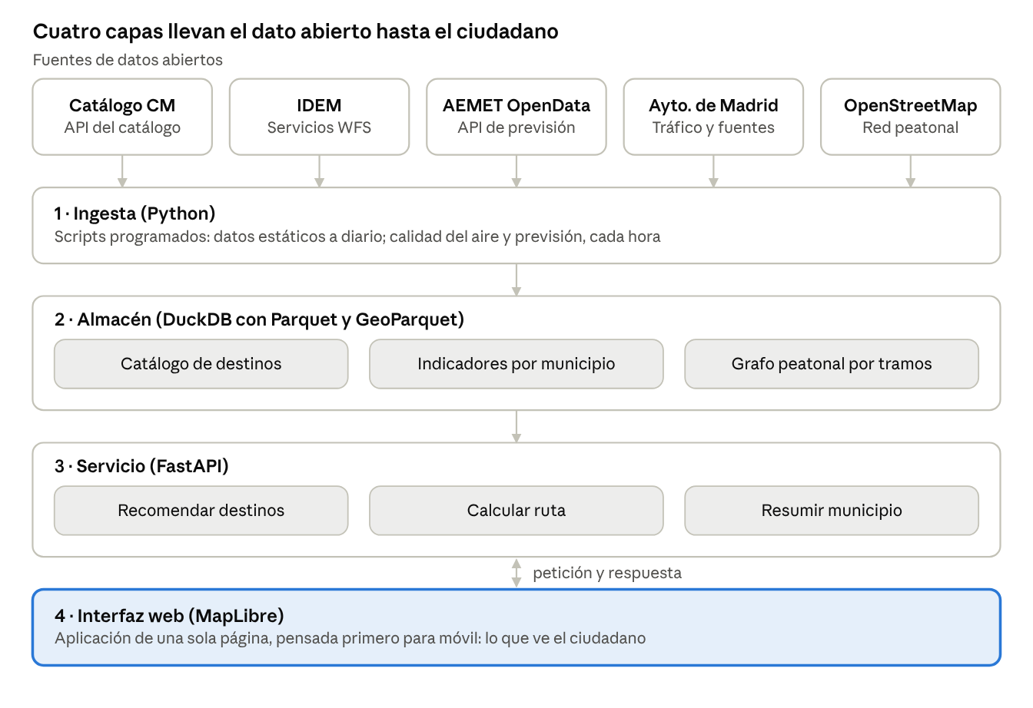
Arquitectura · 5 fuentes, 4 capas
- Ingesta (Python). Scripts que consultan la API del catálogo, los WFS de la IDEM y la API de AEMET, con refresco programado.
- Almacén (DuckDB con Parquet y GeoParquet). Catálogo unificado de destinos, indicadores por municipio y grafo peatonal con los atributos de cada tramo.
- Servicio (FastAPI). Tres operaciones: recomendar destinos, calcular ruta y resumir municipio.
- Interfaz (web con MapLibre). Aplicación de una sola página, pensada primero para móvil.

Lógica de recomendación
- Filtros duros: actividad pedida, tiempo disponible, distancia máxima, y cubierta si llueve o hay calor extremo.
- Puntuación ponderada: cercanía, adecuación, zona verde y sombra, calidad del aire prevista y meteorología. Cada factor tiene un peso por defecto que el usuario puede subir o bajar según lo que más le importe.
- Mejor franja: se evalúa cada hora de la ventana con la previsión y el patrón diario de contaminación.
- Umbrales por perfil: tomados de las categorías del Índice Nacional de Calidad del Aire, que distingue población general y sensible. No se definen umbrales propios.
- Ruta saludable: camino de menor coste sobre el grafo peatonal, donde cada tramo se penaliza junto a vías de tráfico intenso y se bonifica por zona verde, sombra o fuente.

Flujo de datos
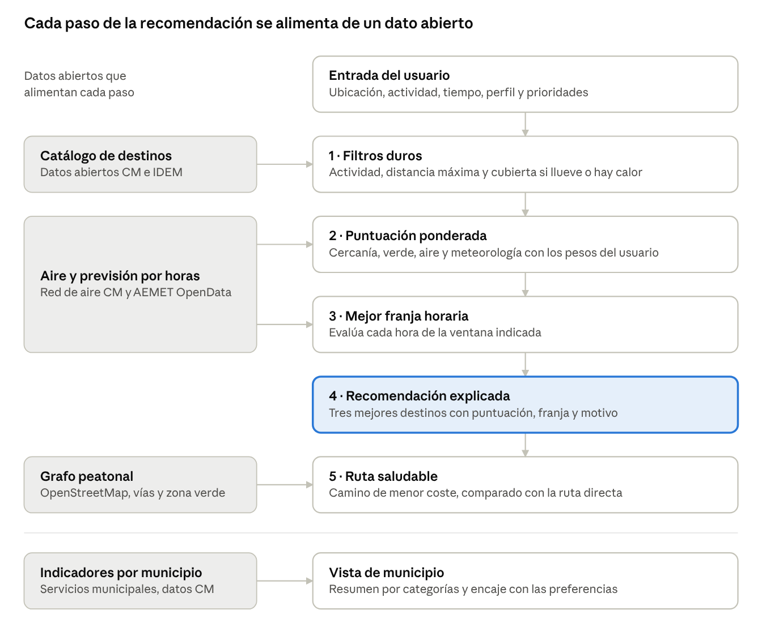
Flujo de datos · de la entrada del usuario a la ruta
La columna izquierda muestra qué dato abierto alimenta cada paso; la vista de municipio usa sus propios indicadores y no depende del flujo de recomendación.

8. Propuesta de interfaz de usuario
Cinco pantallas móviles, una por paso del flujo, con navegación inferior de tres secciones: Mi entorno, Municipios y Perfil.
N.º | Pantalla | Contenido | Acción principal
1 | Inicio: "¿Qué quieres hacer?" | Botones de actividad (correr, caminar, nadar, pádel, otra) y tarjeta "Sorpréndeme" | Elegir actividad
2 | Resultados: mapa y opciones | Mapa con los destinos y lista de las tres mejores opciones con distancia, tiempo, temperatura, aire, tráfico y puntuación, más el botón "Ver más opciones" | Seleccionar un destino
3 | Detalle de la recomendación | Condiciones previstas, "¿Por qué te recomendamos este lugar?" y mejor franja horaria | Ver ruta en el mapa
4 | Ruta saludable | Ruta recomendada y ruta directa sobre el mapa, con resumen de distancia, tiempo, desnivel, zonas verdes, sombra y fuentes | Elegir ruta
5 | Vista del municipio | Indicadores por categoría y bloque "¿Cómo encaja contigo?" | Ver más detalles o lanzar una recomendación
Principios de diseño: una sola pregunta por pantalla, resultado antes que configuración, cada cifra acompañada de una etiqueta en texto y controles de personalización siempre accesibles pero plegados.
El prototipo visual de alto nivel con las cinco pantallas se adjunta a la propuesta como imagen.

9. Funcionalidades a futuro
Catorce evoluciones ordenadas en tres horizontes. Ninguna forma parte del compromiso del MVP.
Horizonte | Funcionalidad | Valor para el usuario | Dependencia
Corto plazo | Modo "Quiero empezar a hacer deporte" | Recomienda el deporte, además del centro, con un cuestionario breve | Reutiliza el motor del MVP
Corto plazo | Vista semanal | Planifica varios días combinando exterior e interior según la previsión | Previsión a siete días
Corto plazo | Plan con amigos | Propone deporte de equipo según el número de personas y la instalación más justa para todos | Que el censo detalle deportes por instalación
Corto plazo | Guardar lugares y rutas ("Mi mapa") | Recuperar planes favoritos | Almacenamiento local, sin registro
Corto plazo | Ruta saludable en toda la Comunidad | Misma experiencia fuera de los municipios piloto | Grafos precalculados por municipio
Medio plazo | Rutas circulares | Paseo o carrera que sale y vuelve al mismo punto en el tiempo disponible | Algoritmo de ruta propio
Medio plazo | Llegada en transporte público | Destinos más lejanos sin coche | Horarios del CRTM
Medio plazo | Índice UV y polen | Avisos para piel y alergias | Verificar disponibilidad de ambas fuentes
Medio plazo | Accesibilidad detallada | Rutas sin escaleras ni pendientes fuertes para silla o carrito | Datos de accesibilidad de vías e instalaciones
Medio plazo | Avisos y episodios | Notificación ante episodios de contaminación o calor | Protocolos oficiales y permisos de notificación
Medio plazo | Explorador de municipios por preferencias | Descubrir municipios que encajan con lo que cada persona valora | Indicadores homogéneos para todos los municipios
Largo plazo | Aplicación instalable y uso sin conexión | Consulta en ruta sin cobertura | Empaquetado como aplicación web progresiva
Largo plazo | Ocupación, horarios y reservas | Saber si la pista está libre antes de ir | Integración con ayuntamientos y gestores
Largo plazo | API y datasets derivados abiertos | Reutilización por administraciones y terceros | Publicación con licencia Creative Commons con atribución

10. Riesgos, decisiones abiertas y criterios del jurado

Riesgos y mitigación
Riesgo | Consecuencia | Mitigación
El censo de instalaciones no detalla deportes ni si son cubiertas | La recomendación por actividad pierde precisión | Limitar el catálogo a las actividades que sí se distinguen; inferir por tipo de instalación
Pocas estaciones de calidad del aire, y Madrid capital tiene red propia | El aire a nivel de calle es una estimación | Estación como nivel de fondo y tipo de vía como indicador local; explicarlo en la aplicación
Tráfico y fuentes solo disponibles en Madrid capital | Ruta saludable menos rica en el resto | Usar la jerarquía de vías como sustituto del tráfico
Grafo peatonal regional demasiado pesado | Rutas lentas | Municipios piloto y grafos precalculados
Que las recomendaciones parezcan consejo médico | Preguntas difíciles del jurado | Umbrales oficiales citados, lenguaje orientativo y aviso visible
Alcance excesivo para dos semanas | MVP a medias en todo | Cinco funcionalidades cerradas; los requisitos Should solo con el núcleo probado

Decisiones abiertas antes de enviar el formulario
- ☐ Completar los nombres de las personas del equipo.
- ☐ Confirmar en el catálogo los datasets e identificadores exactos de la sección 7.
- ☐ Elegir los municipios piloto de la ruta saludable. El lema del reto es "¿A qué municipio de menos de 50.000 habitantes podría mudarme?": conviene que al menos uno, y el ejemplo de la vista de municipio, esté por debajo de ese umbral.
- ☐ Fijar los indicadores definitivos de la vista de municipio según los datos disponibles.
- ☐ Revisar la licencia de uso de cada dataset.

Alineación con los criterios de valoración
Criterio (25 puntos cada uno) | Cómo responde la propuesta
1.1 Tratamiento de los datos abiertos | Integra datos estáticos (IDEM), casi en tiempo real (aire) y predictivos (meteorología) por API, con umbrales oficiales y limitaciones declaradas
1.2 Grado de resolución del reto | Entrega una respuesta completa (qué, dónde, cuándo y por dónde) y conecta con la elección de municipio mediante la vista de municipio
2.1 Sencillez | Recomendación en tres interacciones, con el motivo en una frase y sin registro
2.2 Interactividad y flexibilidad (primer criterio de desempate) | Perfil, preferencias y prioridades recalculan destino, franja y ruta al instante; dos personas en el mismo punto reciben respuestas distintas

